Министерство науки и высшего образования Российской Федерации

НАЦИОНАЛЬНЫЙ ИССЛЕДОВАТЕЛЬСКИЙ

ТОМСКИЙ ГОСУДАРСТВЕННЫЙ УНИВЕРСИТЕТ (НИ ТГУ)

Институт прикладной математики и компьютерных наук

ОТЧЁТ ПО ЛАБОРАТОРНОЙ РАБОТЕ №1

по дисциплине «Системы управления базами данных»

«Запросы с условием»

Выполнил: Назарова Ирина

студент группы 932323

Проверил:

Преподаватель

Мокина Е. Е.

Томск – 2024

**Задание 1.** Найти все записи, у которых FIRST_NAME имеет в середине букву ‘e’ и заканчивается на "n".

SELECT * FROM employees WHERE first_name Like '%_e_%' AND first_name LIKE '%n';

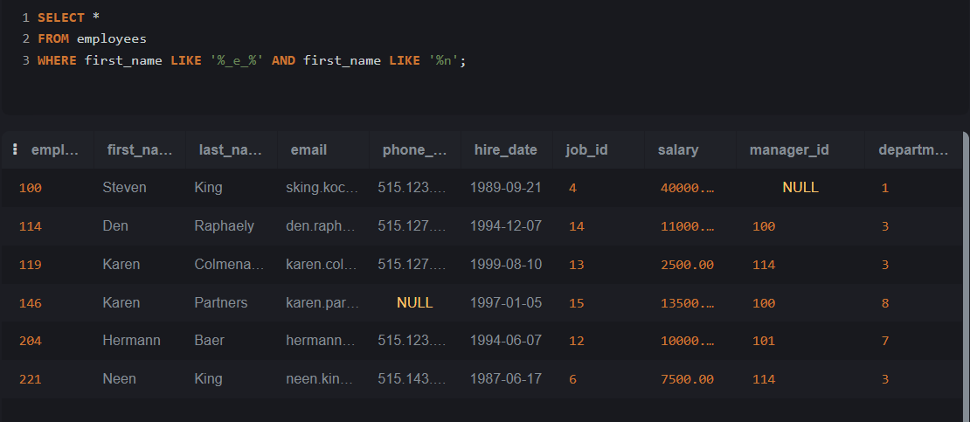

**Задание 2.** Выведите информацию о сотрудниках: имена, фамилии, manager_id, номер телефона, почту, зарплату, которая меньше 25000. Отсортируйте по зарплате от большего к меньшему**.**

SELECT first_name, last_name, manager_id, phone_number, email, salary

from employees

where salary < 25000

ORDER BY salary DESC;

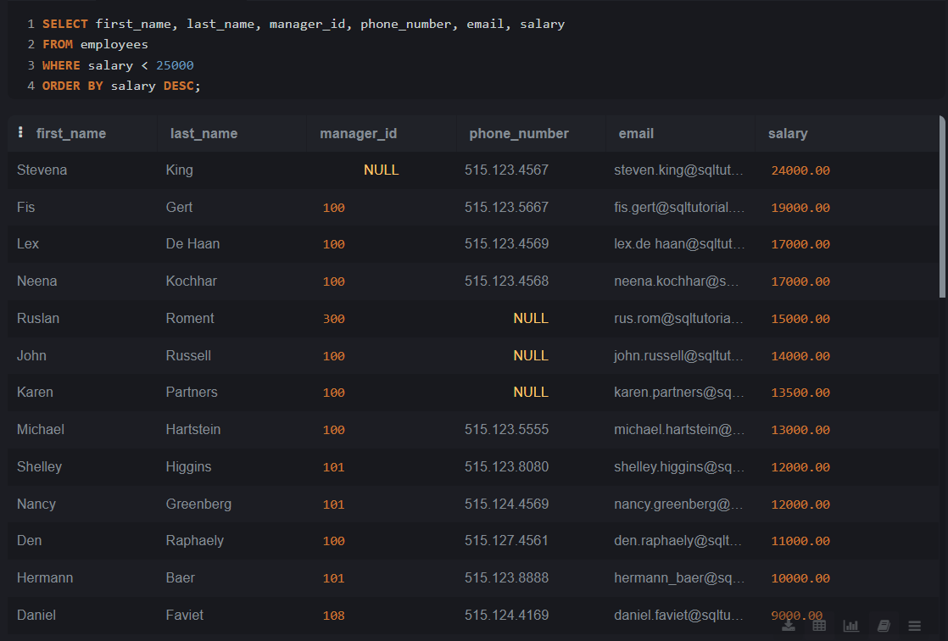

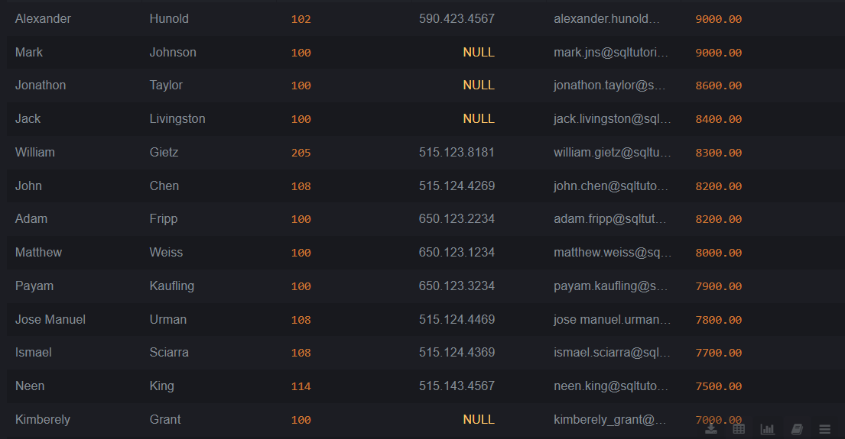

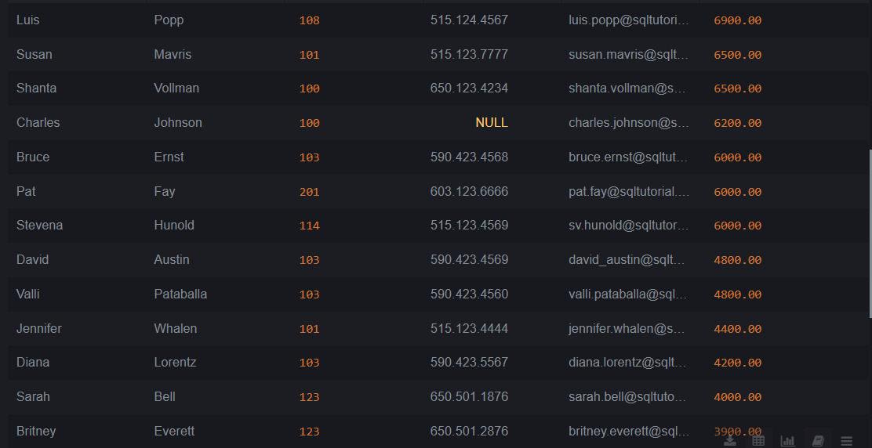

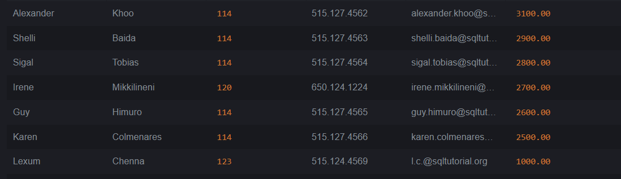

**Задание 3.** Вывести фамилии и имена работников, у которых в имени буква “l” встречается дважды и присутствует буква “a”, или у которых в почтовом адресе присутствует символ “_”.

SELECT last_name, first_name, email

FROM employees

WHERE (first_name LIKE '%l%l%') AND (first_name Like '%a%') OR (email Like '%\_%' ESCAPE '\');

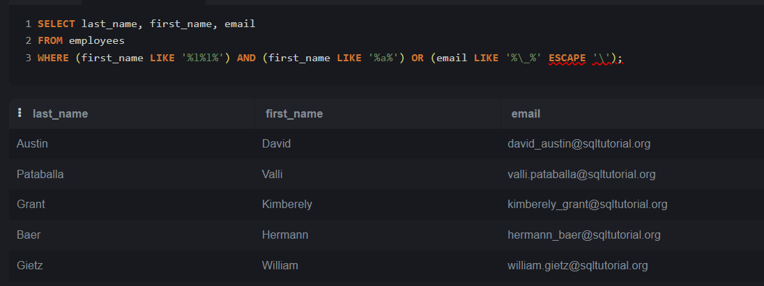

**Задание 4. Вывести фамилии и дату найма служащих, которые были приняты на работу в 1997-2000 годах, отсортируйте по фамилии в прямом порядке.**

SELECT last_name, hire_date

FROM employees

WHERE hire_date >= '01-01-1997' And hire_date < '01-01-2001'

ORDER BY last_name;

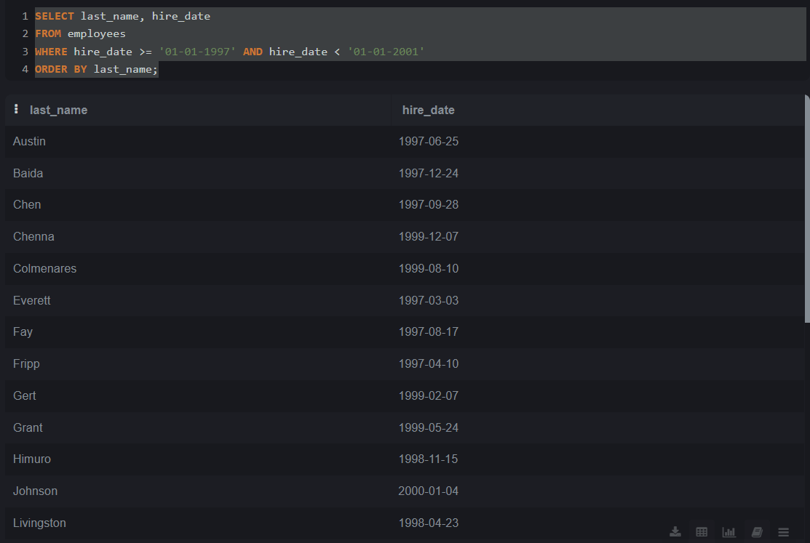

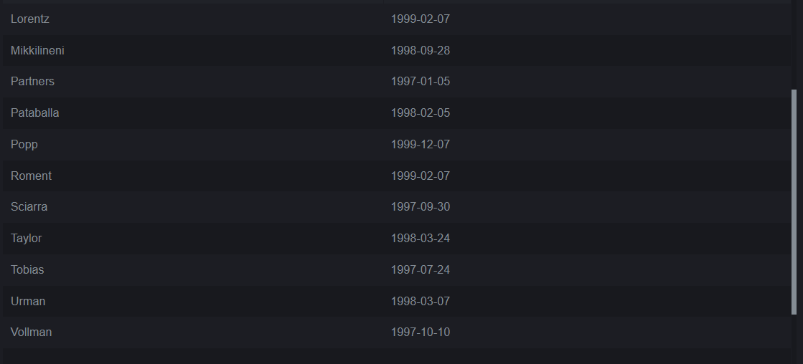

**Задание 5. Найти всех сотрудников, у которых есть удвоенная буква «о» в имени или фамилии. Применить разные способы для двух частей условия.**

SELECT first_name, last_name

FROM employees

WHERE first_name LIKE '%oo%' OR last_name SIMILAR TO '%oo%';

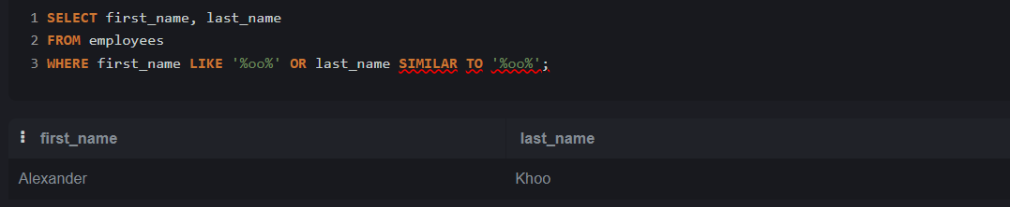

**Задание 6. Выбрать уникальные идентификаторы менеджеров, подчиненые которых трудоустроены ранее начала 1997 года и и не имеют номера телефона. Вывести только идентификаторы менеджеров отсортированные по убыванию.**

SELECT DISTINCT manager_id

FROM employees

WHERE employee_id IN (

SELECT employee_id

FROM employees

WHERE hire_date < '1997-01-01'

AND phone_number IS NULL

AND manager_id IS NOT NULL

)

ORDER BY manager_id DESC;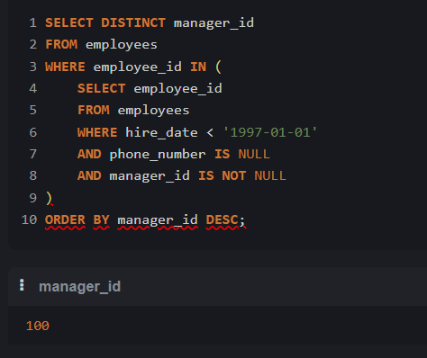

**Задача 7: Нати все записи, где job_id = 10**

SELECT *

FROM employees

WHERE job_id = 10

ORDER By last_name;

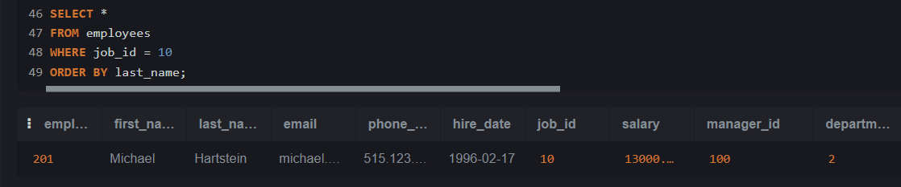

**Защита:**

Вывести фамилии и имена работников, у которых в имени буква “l” встречается дважды и присутствует буква “a”, или у которых в почтовом адресе присутствует символ “_” и вывести работников с зарплатой, меньше 5000 и больше 7000. Отсортировать по запрлате по возрастанию.

